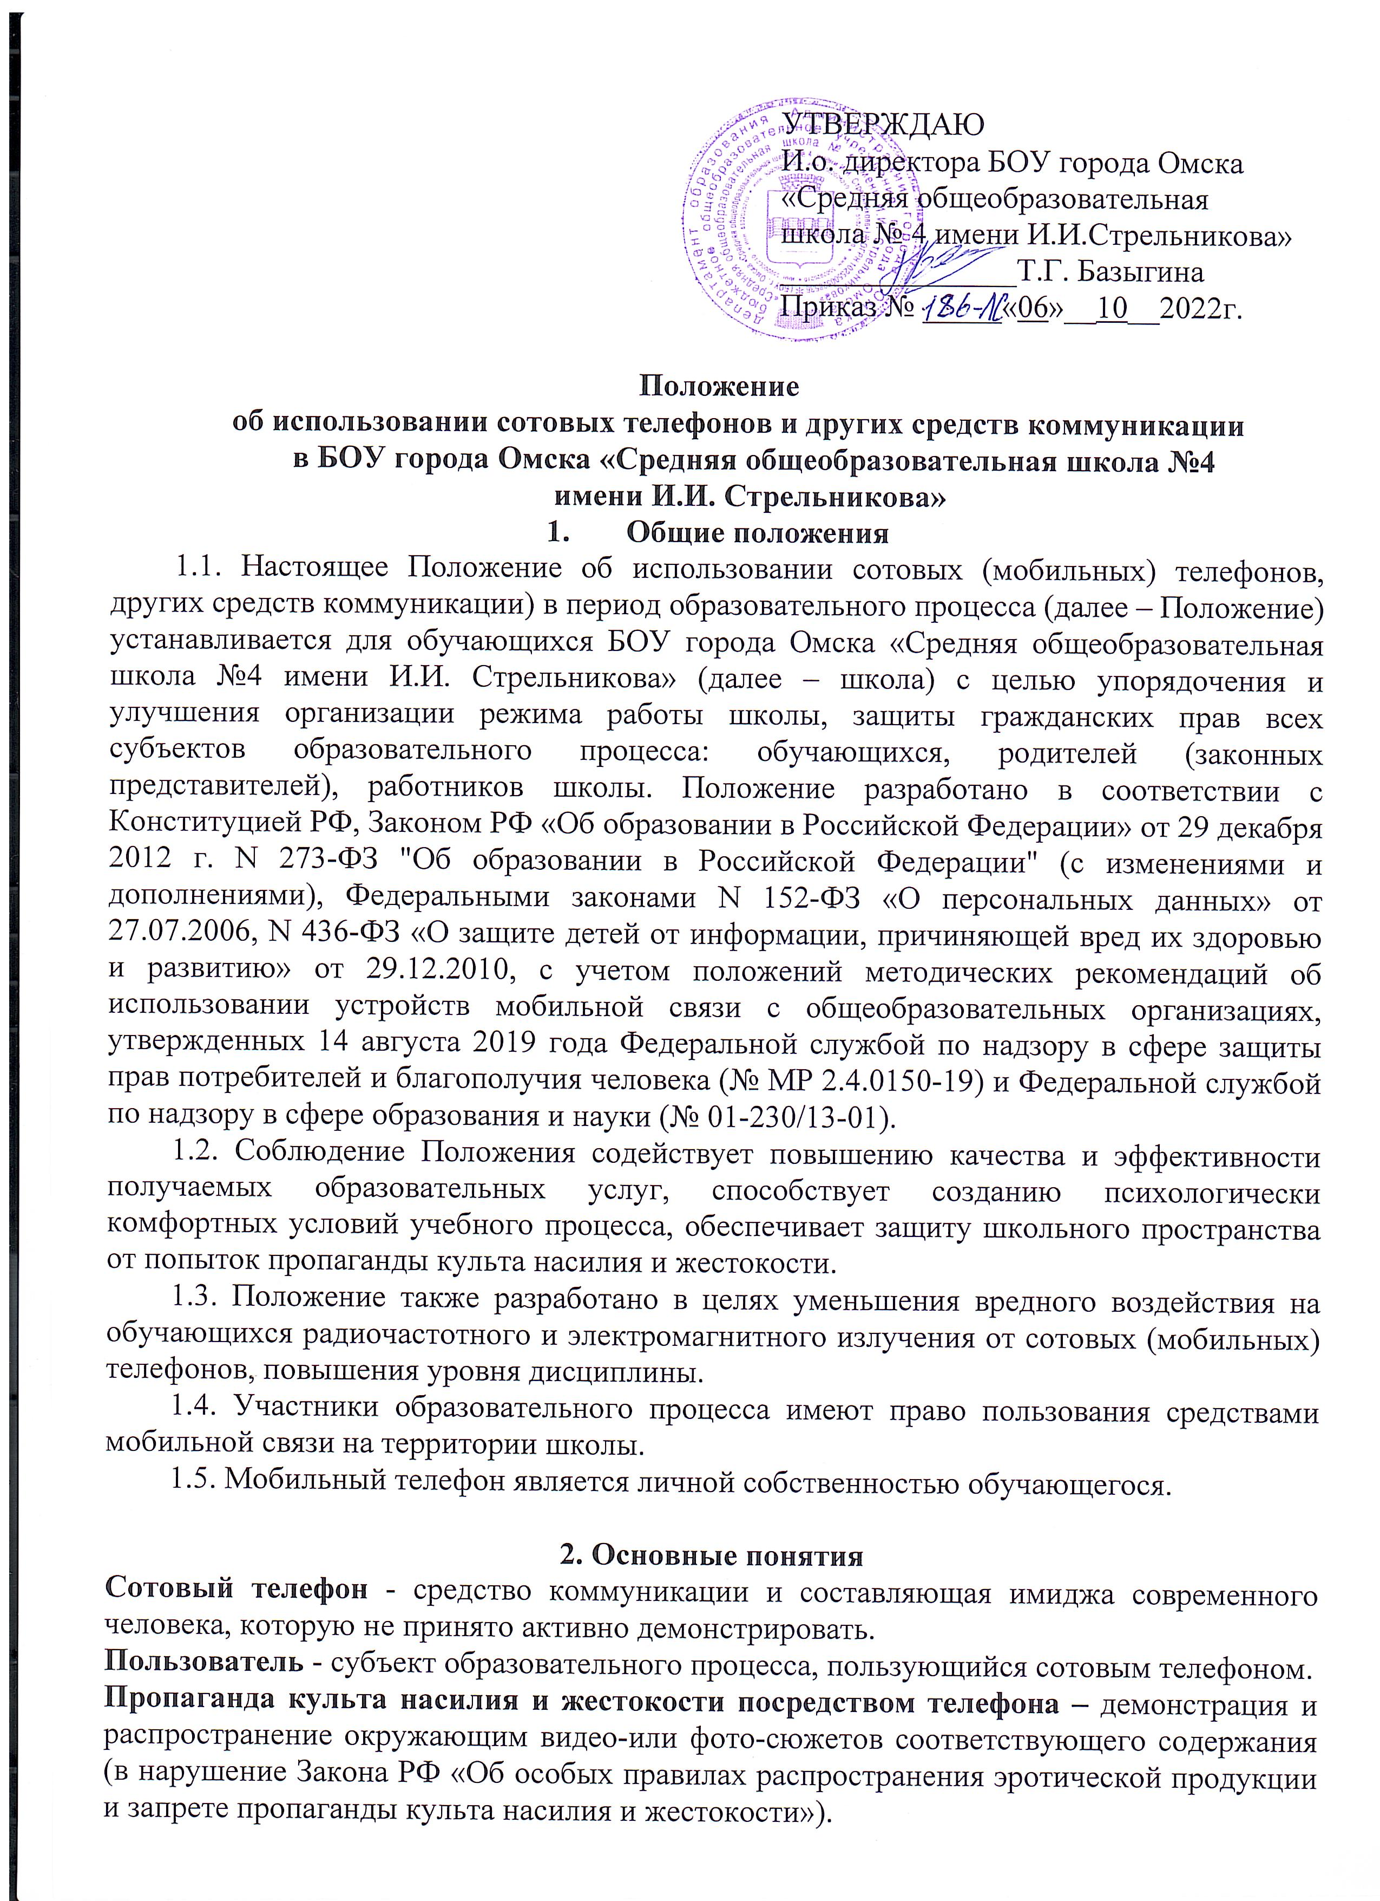

Сознательное нанесение вреда имиджу школы - съемка в стенах школы режиссированных (постановочных) сцен насилия, вандализма с целью дальнейшей демонстрации сюжетов окружающим.

3. Условия применения сотовых (мобильных) телефонов
3.1. Использование средств мобильной связи (сотовых (мобильных) телефонов) даёт возможность:
- контролировать местонахождение ребёнка (обучающегося), его самочувствие;
- осуществлять обмен различными видами информации.
3.2. Не допускается пользование средствами мобильной связи (сотовый (мобильный) телефон) во время ведения образовательного процесса (урочная деятельность, внеклассные мероприятия) в школе.
3.3. Для всех участников образовательного процесса необходимо переводить устройство мобильной связи в режим "без звука" при входе в образовательную организацию (в том числе с исключением использования режима вибрации из-за возникновения фантомных вибраций)
3.4. Средства мобильной связи во время ведения образовательного процесса в школе должны находиться в портфелях (по возможности в футляре) обучающегося.
3.5. Пользование мобильной связью обучающимися школы разрешается в перерывах между уроками в здании школы.
3.6. Ответственность за сохранность сотового (мобильного) телефона лежит только на его владельце (родителях, законных представителях владельца).
Все случаи хищения имущества рассматриваются в установленном законом порядке и преследуются в соответствии с законодательством РФ.
3.7. Обучающиеся могут использовать на уроке планшеты или электронные книги в рамках учебной программы только с разрешения учителя и с учетом норм, установленных СанПиНом 2.4.2.2821-10.
3.8. Педагогическим и другим работникам также запрещено пользоваться мобильным телефоном во время учебных занятий (за исключением экстренных случаев). Во внеурочное же время они обязаны максимально ограничивать себя в пользовании телефоном в присутствии обучающихся. Учителя во время урока имеют право пользоваться лишь одной функцией телефона – часами.

4. Права обучающихся (пользователей)
4.1. Вне уроков и иного образовательного процесса пользователь имеет право применять сотовый (мобильный) телефон в здании школы как современное средство коммуникации:
- осуществлять и принимать звонки;
- посылать SMS – сообщения;
- обмениваться информацией;
- слушать радио и музыку через наушники в тихом режиме;
- играть;
- делать открытую фото- и видео- съемку с согласия окружающих.

5. Обязанности обучающихся (пользователей)
5.1. Пользователь обязан помнить о том, что использование средств мобильной связи во время образовательного процесса является нарушением конституционного принципа о том, что «осуществление прав и свобод гражданина не должно нарушать права и свободы других лиц» (п. 3 ст. 17 Конституции РФ), следовательно, реализация их права на получение информации (п. 4 ст. 29 Конституции РФ) является нарушением права других учащихся на получение образования (п. 1 ст. 43 Конституции РФ).
5.2. Пользователь обязан помнить о том, что использование средств мобильной связи для сбора, хранения, использования и распространения информации о частной жизни лица без его согласия не допускается (п. 1 ст. 24 Конституции РФ).
5.3. В целях обеспечения сохранности средств мобильной связи пользователь обязан не оставлять их без присмотра, в том числе в карманах верхней одежды.

6. Обучающимся (пользователям) запрещается:
6.1. Использовать сотовый (мобильный) телефон в период образовательного процесса в любом режиме (в том числе как калькулятор, записную книжку, часы и т.д.).
6.2. Использовать сотовый (мобильный) телефон как фото- (видео) камеру на уроках, нарушая тем самым права участников образовательного процесса на неприкосновенность частной жизни.
6.3. Прослушивать радио и музыку без наушников в помещении школы.
6.4. Демонстрировать фотографии и снимки, видеозаписи, оскорбляющие достоинство человека, пропагандировать жестокость и насилие посредством сотового (мобильного) телефона, сознательно наносить вред имиджу школы.
6.5. Обучающимся строго запрещено вешать телефон на шею, хранить его в карманах одежды, а также подключать телефон к электрическим сетям образовательного учреждения для зарядки.

7. Ответственность за нарушение Положения
За нарушение настоящего Положения для обучающихся в соответствии с п.п.4 - 7 ст.43 Закона РФ «Об образовании в Российской Федерации» предусматривается следующая дисциплинарная ответственность:
7.1. В случае отказа пользователя выполнять условия пользования сотовым (мобильным) телефоном, обозначенными в данном Положении делает запись о замечании в дневнике обучающегося и вызывает его после окончания уроков для беседы с классным руководителем, который ставит в известность родителей о нарушении данного Положения.
7.2. За неоднократное нарушение, оформленное докладной на имя директора, проводится разъяснительная беседа с обучающимися в присутствии родителей (законных представителей).
7.3. При повторных фактах нарушения обучающемуся (с предоставлением объяснительной записки) объявляется выговор, сотовый телефон передается на ответственное хранение в канцелярию. Сотовый телефон передается родителям обучающегося, после проведения собеседование с администрацией школы. По согласованию с родителями (законных представителями) накладывается запрет ношения сотового телефона на ограниченный срок.
7.4. В случаях систематических нарушений со стороны обучающихся вопрос рассматривается комиссией по урегулированию споров между участниками образовательных отношений, которая принимает решение о привлечении к дисциплинарной ответственности вплоть до запрета ношения сотового телефона на весь учебный год.
7.5. Сотруднику школы, нарушившему Положение, выносится дисциплинарное взыскание.
8. Иные положения
8.1. Родителям (законным представителям) не рекомендуется звонить детям (обучающимся) во время ведения образовательного процесса в школе без особой необходимости. В случае форс-мажорной ситуации необходимо звонить по телефону школы 52-44-32.
8.2. Необходимо соблюдать культуру пользования средствами мобильной связи:
- громко не разговаривать;
- громко не включать музыку;
- при разговоре соблюдать правила общения.
8.3. Школа не несёт материальной ответственности за утерянные средства мобильной связи.
8.4. Классным руководителям необходимо проводить регулярную информационно-просветительскую и разъяснительную работу с родителями (законными представителями) и обучающимися о рисках здоровью от воздействия электромагнитного излучения, генерируемого устройствами мобильной связи, о возможных негативных последствиях и эффективности учебного процесса при неупорядоченном использовании устройств мобильной связи в образовательном процессе.
8.5. Классным руководителям необходимо информировать родителей и обучающихся об их ответственности за сохранность личных устройств мобильной связи в общеобразовательной организации, ограничить использование обучающимися устройств мобильной связи во время учебного процесса.
8.6. Учителям школы необходимо учитывать необходимость использования имеющихся ресурсов образовательной организации или ресурсов иных организаций (в рамках сетевой формы) при выборе образовательных технологий и методик, в том числе для использования доступа обучающихся к их учетной записи в случае перехода в школе на электронные дневники, без использования личных устройств мобильной связи обучающихся.
8.7. Классным руководителям и старшему вожатому необходимо проводить мероприятия, направленные на воспитание культуры использования устройств мобильной связи у всех участников образовательного процесса, с использованием воспитательного потенциала совместной работы (педагогического коллектива с детьми, старшеклассников с младшими детьми) в части воспитания культуры использования устройств мобильной связи.
8.8. Классным руководителям необходимо обеспечить согласование с родителями вопросов коммуникации родителей с обучающимися в случае возникновения необходимости, внештатной ситуации.
8.9. Классным руководителям необходимо осуществлять мониторинг и анализ работы образовательных организаций по упорядочению использования участниками образовательного процесса устройств мобильной связи с целью профилактики неблагоприятных для здоровья и обучения детей эффектов, повышения эффективности образовательного процесса и воспитания.
8.10. Заместителю директора необходимо распространить памятки для бучающихся, родителей и педагогических работников по профилактике неблагоприятных для здоровья и обучения детей эффектов от воздействия устройств мобильной связи (Приложение 1).

Приложение 1

Памятка для обучающихся, родителей и педагогических работников по профилактике неблагоприятных для здоровья и обучения детей эффектов от воздействия устройств мобильной связи

1. Исключение ношения устройств мобильной связи на шее, поясе, в карманах одежды с целью снижения негативного влияния на здоровье.
2. Максимальное сокращение времени контакта с устройств мобильной связи.
3. Максимальное удаление устройств мобильной связи от головы в момент соединения и разговора (с использованием громкой связи и гарнитуры).
4. Максимальное ограничение звонков с устройств мобильной связи в условиях неустойчивого приема сигнала сотовой связи (автобус, метро, поезд, автомобиль).
5. Размещение устройств мобильной связи на ночь на расстоянии более 2 метров от головы.

Протокол инструктажа родителей по ознакомлению с Положением об использовании сотовых телефонов и других средств коммуникации в школе.
Озвучено Положение «об использовании сотовых телефонов и других средств коммуникации в БОУ города Омска «Средняя общеобразовательная школа №4 имени И.И. Стрельникова» на родительском собрании
«_____»________________________ 201__ года

С Положением ознакомлены родители ___«____» класса

 | Ф.И.О. родителей | Роспись родителей | Роспись классного руководителя

Протокол инструктажа учащихся по ознакомлению с Положением об использовании сотовых телефонов и других средств коммуникации в школе.
Озвучено Положение «об использовании сотовых телефонов и других средств коммуникации в БОУ города Омска «Средняя общеобразовательная школа №4 имени И.И. Стрельникова» на классном собрании
«_____»________________________ 201___ года

С Положением ознакомлены учащиеся ___«____» класса

 | Ф.И. учащегося | Роспись учащегося | Роспись классного руководителя

